

**Projekt**

**Generowanie Fraktali**

*Zbiory Mandelbrota i Julii*

**Autorzy:** **Prowadzący:**

Kuta Daniel dr inż. Robert Wielgat

Łoboda Paweł

*PWSZ w Tarnowie*

*2015 rok*

**Spis treści**

1. Opis projektu 3

2. Zbiory Mandelbrota 5

3. Zbiory Julii 6

4. Pseudokod zbiór Mandelbrota 7

5. Pseudokod zbiór Julii 9

6. Opis interfejsu 10

7. Użyte oprogramowanie 11

# **Opis projektu**

**Fraktal** (łac. fractus – złamany, cząstkowy, ułamkowy) w znaczeniu potocznym oznacza zwykle obiekt samo-podobny (tzn. taki, którego części są podobne do całości) albo "nieskończenie subtelny" (ukazujący subtelne detale nawet w wielokrotnym powiększeniu). Ze względu na olbrzymią różnorodność przykładów matematycy obecnie unikają podawania ścisłej definicji i proponują określać fraktal jako zbiór, który posiada wszystkie poniższe charakterystyki albo przynajmniej ich większość:

* ma nietrywialną strukturę w każdej skali,
* struktura ta nie daje się łatwo opisać w języku tradycyjnej geometrii euklidesowej,
* jest samo-podobny, jeśli nie w sensie dokładnym, to przybliżonym lub stochastycznym,
* jego wymiar Hausdorffa jest większy niż jego wymiar topologiczny,
* ma względnie prostą definicję rekurencyjną,
* ma naturalny ("poszarpany", "kłębiasty" itp.) wygląd.

**Właściwości**

Za jedną z cech charakterystycznych fraktala uważa się samopodobieństwo, to znaczy podobieństwo całości do jego części. Co więcej, zbiory fraktalne mogą być samoafiniczne, tj. część zbioru może być obrazem całości przez pewne przekształcenie afiniczne. Dla figur samopodobnych można określić wielkość zwaną wymiarem samopodobieństwa lubwymiarem pudełkowym. Są to wielkości będące uogólnieniem klasycznych definicji wymiaru.

Istnieje bardzo wiele typów fraktali: zbiory Mandelbrota, zbiory Julii, fraktale IFS, dziwne atraktory.

Zapis liczby zespolonej z w postaci algebraicznej:

***z = a + b*i***

gdzie **a** oraz **b** to zwykłe liczby rzeczywiste.

Liczba **a** nazywa się częścią rzeczywistą (oznaczaną także przez Re(z)), a liczba **b** częścią urojoną (Im(z)). Litera **i**oznacza jednostkę urojoną.

Bardzo ważne jest to, iż**i2 = -1.**

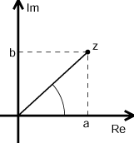

# **Zbiory Mandelbrota**

**Wielomian drugiego stopnia:**

***L(z) = z2 + c***

zależny od zespolonego parametru **c**. Przy zmianie wartości parametru **c** zmianiają się również własności ciągu

|  |  |
| --- | --- |
| ***{z0, z1, z2, z3, z4, z5, ...},*** | ***gdzie zn+1= (zn)2 + c.*** |

Punkty płaszczyzny R2, dla których ciąg {zn} pozostaje w ograniczonym obszarze (nie zbiega do nieskończoności), tworzą ***zbiór Mandelbrota*** (nazwa pochodzi od odkrywcy Benoit'a Mandelbrot'a).

Oczywiście zamiast wielomianu 2-go stopnia można rozpatrywać wielomiany wyższych stopni, otrzymując inne zbiory Mandelbrota.

**Algorytm:**

Dla kazdego punktu ekranu monitora generowany jest ciąg {zn} wg podanego wyżej wzoru (współrzędna **x**-punktu ekranu przyjmowana jest jako część rzeczywista parametru **c**, współrzędna **y**, jako część urojona). Gdy po n iteracjach n-ty element ciągu bedzie (co do modułu) mniejszy od pewnej zadanej stałej **Zmax**, punkt dla którego wyznaczany był ciąg {zn} zostaje zamalowany na pewien kolor, co oznacza, iż należy on do zbioru Mandelbrota. Gdy element ciągu przekroczy wartość **Zmax**, punktowi nadawany jest odpowiedni kolor zależny od tego, jak szybko ciąg {zn} opuścił obszar ograniczony przez stałą **Zmax**.

# **Zbiory Julii**

Nazwa zbioru Julii (*ang. Julia Set*) pochodzi od nazwiska jego odkrywcy - francuskiego matematyka Gastona Julii. By zdefiniować zbiór Julii, zdefiniujemy najpierw dla danej stałej *c* oraz danego punktu *p* na płaszczyźnie zespolonej nieskończony ciąg liczb zespolonych *z0, z1, z2, ...*

**Algorytm**

Algorytm ten jest podobny do algorytmu stosowanego do wyznaczania zbioru Mandelbrota. Jedyna różnica polega na tym, iż parametr **c** jest stały, a jako pierwszy wyraz ciągu {zn} przyjmuje się współrzędne punktów płaszczyzny dla każdego piksela.

Przykład:

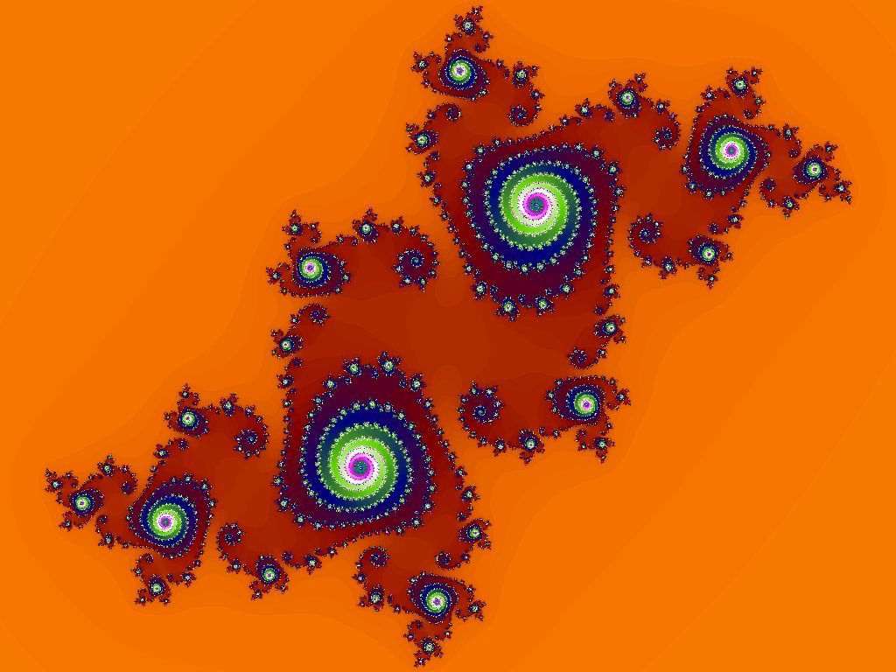

*Rysunek 1 wzór: z n+1 = (zn)2 + c*

*C = -0.184 – 0.656i*

# **Pseudokod zbiór Mandelbrota**

By zdefiniować zbiór Mandelbrota, zdefiniujemy najpierw dla danego punktu *p* na płaszczyźnie zespolonej nieskończony ciąg liczb zespolonych *z0, z1, z2, ...* o wartościach zdefiniowanych następująco:

***z0 = 0***

***z n+1 = z n2 + p***

Zbiór Mandelbrota definiujemy jako zbiór liczb zespolonych ***p*** takich, że zdefiniowany powyżej ciąg nie dąży do nieskończoności.

Fraktalem jest brzeg tego zbioru. W praktyce by narysować fraktale oblicza się kolejne przybliżenia zbioru, które oznacza się różnymi kolorami. I tak kolejne przybliżenia zdefiniujemy jako zbiór liczb zespolonych ***p*** takich, że:

1 przybliżenie: wszystkie pnkty

2 przybliżenie: | z1 | < 2

3 przybliżenie: | z1 | < 2 oraz : | z2 | < 2

….

n-te przybliżenie: | z1 | < 2 oraz : | z2 | < 2 .. | zn-1 | < 2

Zatem funkcję obliczającą z jakim maksymalnym przybliżeniem dany punkt *p* należy do zbioru Mandelbrota możemy zdefiniować następująco (gdzie ***maxIter***to maksymalne przybliżenie z jakim chcemy wyznaczać zbiór):  
  
przyblizenie(p)  
**begin**  
  iter := 0;  
  z := 0;  
  
  **repeat**  
     iter := iter + 1;  
     z = z^2 + p;  
  **until** (|z| < 2) and (iter < maxIter)  
  
  przyblizenie = iter;  
**end**;

Liczba zespolona *z* składa się z części rzeczywistej ***zr***oraz części urojonej ***zi***, czyli

***z = zr + zi*** ∙ ***i***

Potęgowanie:

**z2 =(zr2 − z i2) + i ( 2 ∙ z r ∙ z i )**

Moduł z liczby zespolonej:

***|z|=√zr2+zi2***

dlatego też w praktyce warunek *|z| < 2* zastępuje się równoważną nierównością

**zr2+zi2<4**

Oś X oznacza wartości reczywiste, natomiast oś Y wartości urojone.

# **Pseudokod zbiór Julii**

By zdefiniować zbiór Julii, zdefiniujemy najpierw dla danej stałej ***c*** oraz danego punktu ***p*** na płaszczyźnie zespolonej nieskończony ciąg liczb zespolonych ***z0, z1, z2,*** *...* o wartościach zdefiniowanych następująco:

***z0 = p***

***z n+1 = z n2 + c***

kolejne przybliżenia zdefiniujemy jako zbiór liczb zespolonych ***p*** takich, że:

1 przybliżenie: wszystkie punkty

2 przybliżenie: | z1 | < 2

3 przybliżenie: | z1 | < 2 oraz : | z2 | < 2

….

n-te przybliżenie: | z1 | < 2 oraz : | z2 | < 2 .. | zn-1 | < 2

Zatem funkcję obliczającą w jakim maksymalnym przybliżeniu dany punkt ***p*** należy do zbioru Julii dla stałej ***c***możemy zdefiniować następująco (gdzie***maxIter*** to maksymalne przybliżenie z jakim chcemy wyznaczać zbiór):

przyblizenie(p, c)  
**begin**  
  iter := 0;  
  z := p;  
  
  **repeat**  
     iter := iter + 1;  
     z = z^2 + c;  
  **until** (|z| < 2) and (iter < maxIter)  
  
  przyblizenie = iter;  
**end**;

# **Opis interfejsu**

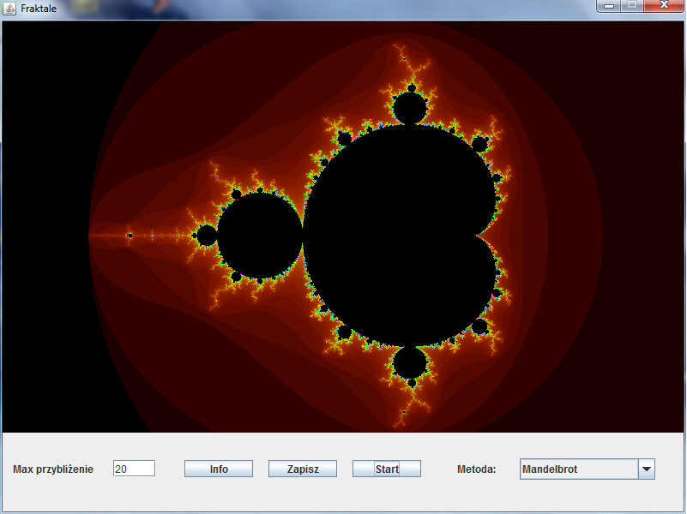

Rysunek 2 Okno główne

**Max przybliżenie** – wartość maksymalna z jaką chcemy wyznaczać zbiór

*(Uwaga! Wartość maksymalna jaką użytkownik może podać to 10 000)*

**Info** – informacje o aplikacji i autorach

**Zapisz** – zapis wygenerowanego obrazu do formatu PNG

**Start** – generowanie fraktala za pomocą wybranego zbioru Mandelbrota/Julii

Dodatkowo użytkowni może przeciągnąć LPM po obszarze wygenerowanego obrazu w celu powiększenia (zoomowania) w wybranym miejscu i automatycznym generowaniu fraktala. PPM resetuje zoom. Dwukrotnie użyty PPM ustawia Max na wartość 20 i domyślny zoom a następnie generuje fraktal.

# **Użyte oprogramowanie**

Program został napisany w środowisku NetBeans 8.0.2. w języku Java.